Họ và tên: Nguyễn Hoàng Long

Phan Duy Thanh

Lớp HP: 220LTM02

**I, Hình ảnh giao diện:**

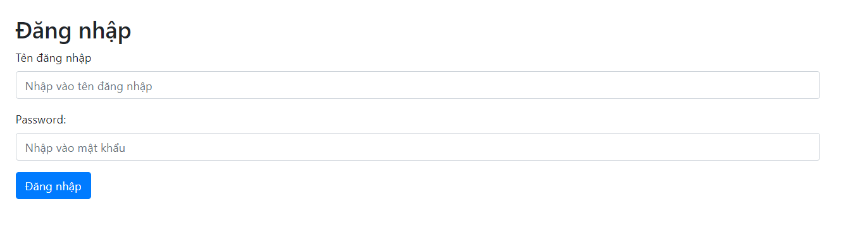

*Hình 1: Màn hình đăng nhập.*

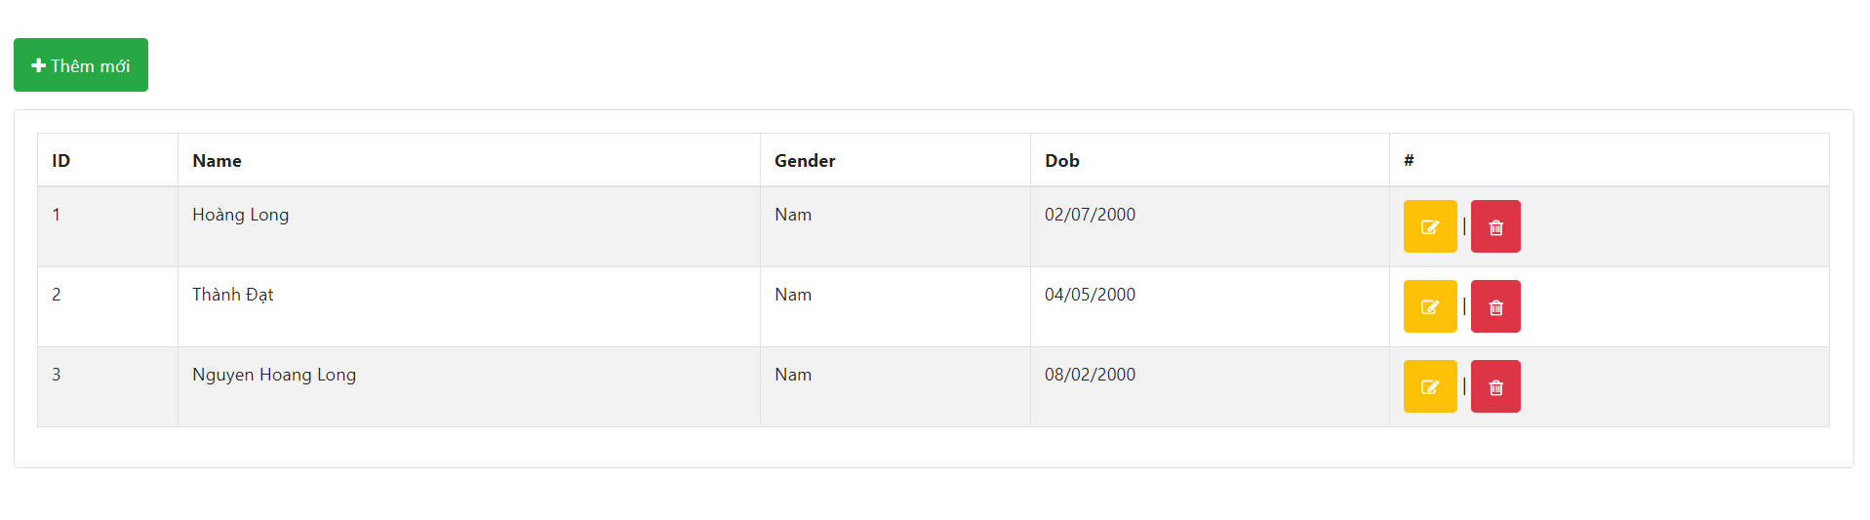

*Hình 2: Màn hình sau khi đăng nhập bằng username: admin và password: admin.*

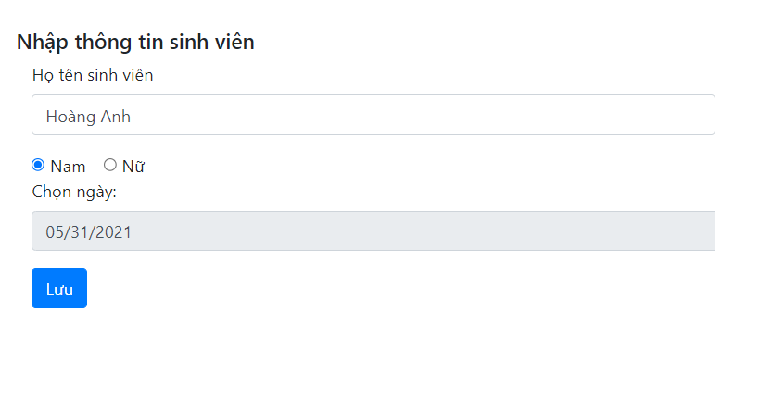

*Hình 3: Giao diện thêm sinh viên.*

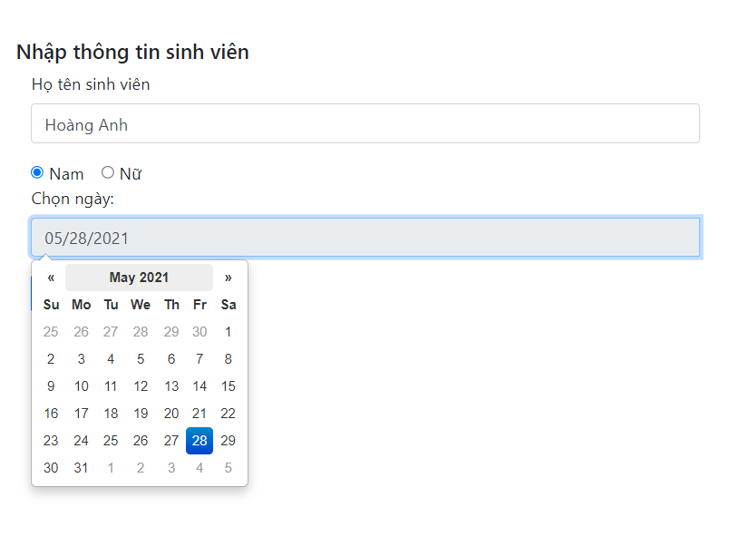

*Hình 4: Thêm sinh viên(Chọn ngày sinh).*

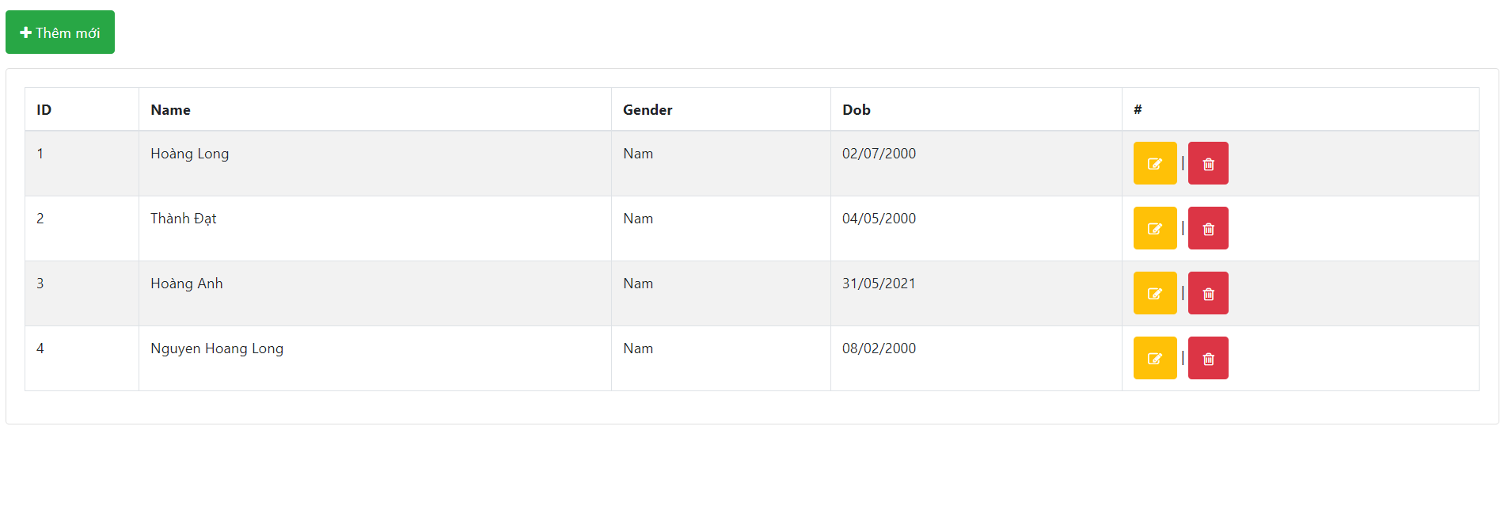

*Hình 5: Thêm hoàn tất.*

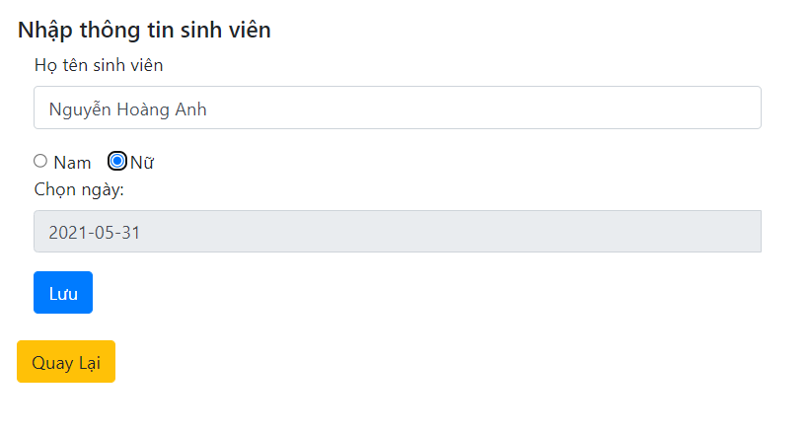

*Hình 6: Giao diện sửa.*



*Hình 7: Sửa hoàn tất.*

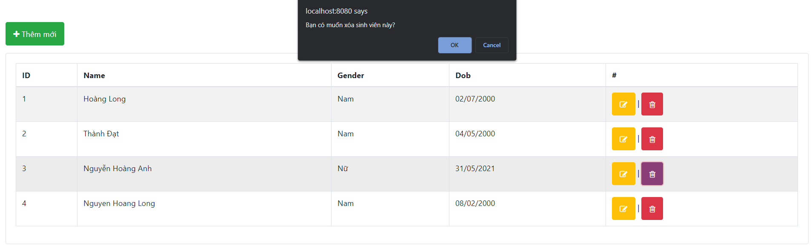

*Hình 8: Xóa sinh viên.*

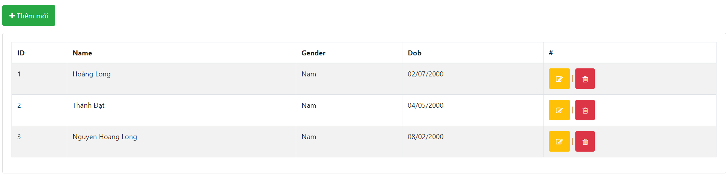

*Hình 9: Xóa hoàn tất.*